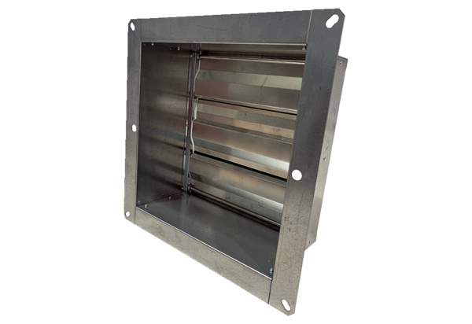Żaluzja kanałowa VKRI HV 40-45Opakowanie jednostkowe: 1 sztukaAsortyment: C
Numer artykułu: 0073.0557Producent: MAICO

